LAB1:

- Tạo database có tên banhang
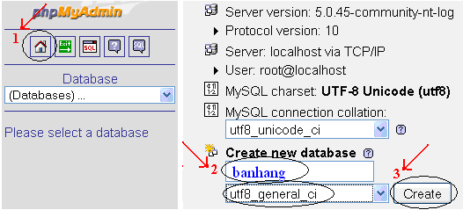
- Tạo table có tên chungloai trong database banhang
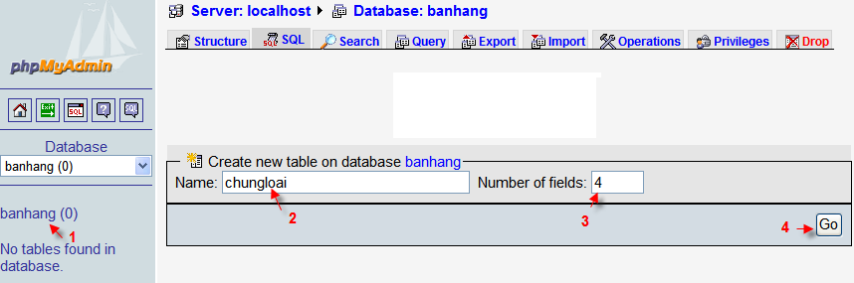
- Khai báo các field trong table chungloai với các thuộc tính sau:
Field | Type | Length | Extra | Primary
idCL | INT | 11 | auto_increment | ◉
TenCL | Varchar | 255
ThuTu | INT | 11
AnHien | Bool
Tham khảo hình dưới đây:
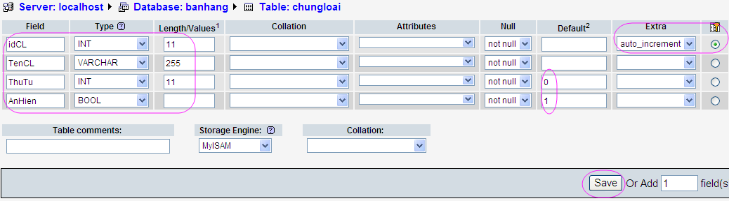
- Thêm dữ liệu vào table chungloai
Thêm 2 record sau vào bảng :
TenCL | ThuTu | AnHien
Sản phẩm cho nữ | 1 | 1
Sản phẩm cho nam | 2 | 1
Tham khảo hình dưới:

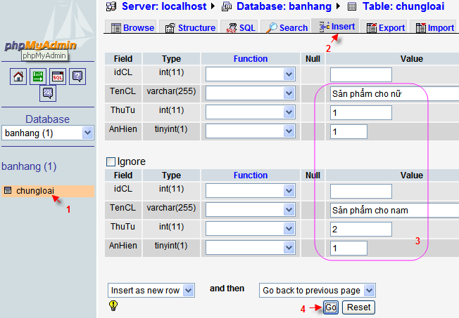

- Xem dữ liệu trong table chungloai
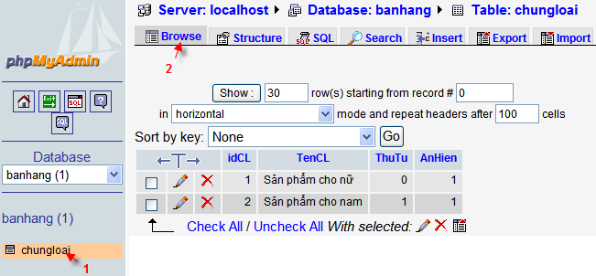
- Xóa /sửa dữ liệu trong table chungloai
-Sửa Sản phẩm cho nữ thành Sản phẩm cho phụ nữ
- Sửa Sản phẩm cho nam thành Sản phẩm cho nam giới

- Xóa table chungloai
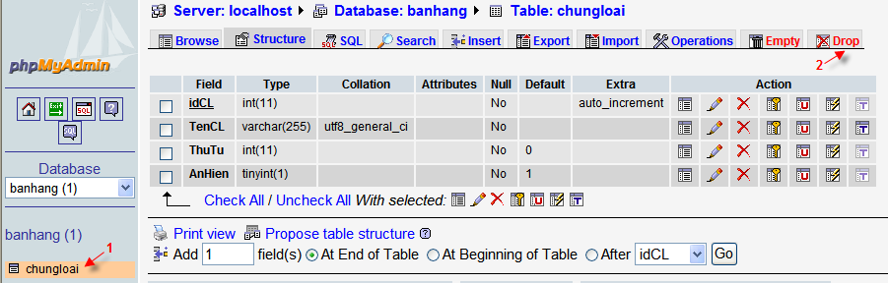

- Import dữ liệu vào file database có tên banhang từ file db2.sql
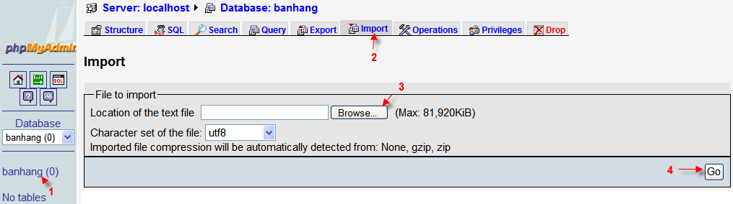
- Sửa chiều dài của field TenCL trong table chungloai từ 100lên255
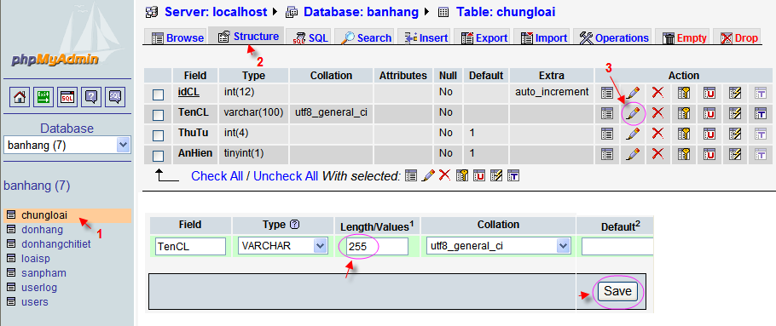
- Đổi tên table users thành khachhang

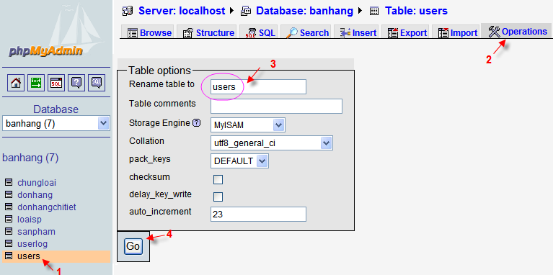
- Export tất cả các table trong database banhang ra file dbshopping.sql
- Xóa databasebanhang
